VENDIM
Nr. 369, datë 26.4.2017
PËR MIRATIMIN E METODOLOGJISË PËR PËRCAKTIMIN E ÇMIMIT TË BLERJES SË ENERGJISË ELEKTRIKE TË PRODHUAR NGA BURIMET E VOGLA TË RINOVUESHME NGA DIELLI DHE ERA
Në mbështetje të nenit 100 të Kushtetutës dhe të pikës 3, të nenit 10, të ligjit nr. 7/2017, “Për nxitjen e përdorimit të energjisë nga burimet e rinovueshme”, me propozimin e ministrit të Energjisë dhe Industrisë, Këshilli i Ministrave

VENDOSI:
1. Miratimin e metodologjisë për përcaktimin e çmimit të blerjes së energjisë elektrike të prodhuar nga burimet e vogla të rinovueshme nga dielli dhe era, sipas tekstit bashkëlidhur këtij vendimi.
2. Enti Rregullator i Energjisë të miratojë çmimin e blerjes së energjisë elektrike të prodhuar nga burimet e vogla të rinovueshme nga dielli dhe era, në përputhje me çmimin e mesatarizuar për vitin 2017, sipas parashikimeve të kësaj metodologjie.
3. Ngarkohet ministria përgjegjëse për energjinë për zbatimin e këtij vendimi.
Ky vendim hyn në fuqi pas botimit në Fletoren Zyrtare.

ZËVENDËSKRYEMINISTRI
Niko Peleshi

METODOLOGJI
PËR PËRCAKTIMIN E ÇMIMIT TË BLERJES SË ENERGJISË ELEKTRIKE TË PRODHUAR NGA BURIMET E VOGLA TË RINOVUESHME (DIELLI DHE ERA)
I. Principet e vendosjes së kostove të gjenerimit nga burimet e rinovueshme
Gjendja e Burimeve te Rinovueshme dhe kostot e prodhimit.
Furnizimi me energji elektrike në Shqipëri është i bazuar ekskluzivisht në burimet hidrike me 100% të kapacitetit total të prodhimit të energjisë elektrike të vendit. Në vitin 2014, pjesa e rinovueshme në konsumin final bruto të Energjisë (GFEC) arriti në 33.1%. Megjithatë, pa një skemë të përmirësuar mbështetje, vendi do të ndeshet në vështirësi për të përmbushur objektivin e saj 2020 prej 38% në përputhje me Planin Kombëtar të Burimeve të Rinovueshme të Energjisë.
Përsa i takon burimeve tw tjera tw rinovueshme, deri në fund të vitit 2015 në Shqipëri, ka pasur vetëm 1 MW në pik impiant diellor PV (PhotoVoltaik) të lidhur në rrjet dhe asnjë impiant Eolik me erë. Aktualisht, për këto dy teknologji, Shqipëria nuk ka pasur një skeme mbështetëse (FIT).
Duke filluar nga viti 2007, në total janë nënshkruar 183 kontrata koncesionare për ndërtimin e 524 njësi të HEC-ve të vogla (deri 15MW), ose në total 2,165 MW instalime hidro me prodhim vjetor të parashikuar 9,342 GWh, nga të cilat vetëm 117 HEC-e (321MW ose 1,430 GWh) janë në fazën e prodhimit të energjisë elektrike në fund të vitit 2015. Akoma, 43 njësi janë në fazën e ndërtimit (453MW ose 1,570 GWh) dhe 364 njësi (1,390 MW ose 6,342 GWh) nuk kanë filluar ende ndërtimin (Deloitte, 2015). Faktet kanë treguar se mungesa e ekspertizës së disa kompanive të licencuara për ndërtimin e HEC-ve, i ka çuar ato drejt investimeve ekonomikisht të paqëndrueshme apo fillimin e ndërtimit të veprës pa mbështetjen e duhur teknike dhe financiare (REC, 2015).
Një tjetër çështje e rëndësishme që ka kufizuar zgjerimin e energjisë së rinovueshme në Shqipëri ka qenë ajo e humbjeve teknike dhe jo teknike ne sistemin elektroenergjetik. Kjo tendencë është thuajse e tejkaluar në vitin 2015, një lëvizje e cila i ka përmirësuar ndjeshëm kushtet për investime të reja në sektorin e energjisë.
Kuadri ligjor për investime në energjinë e rinovueshme
Ligji i shfuqizuar tashmë i majit 2013 “Për Energjinë e Rinovueshme” ofroi një nxitje të kufizuar për të zhvilluar burimet johidrike. Nga ana tjetër, ligji i ri 7/2017, i miratuar në shkurt të këtij viti, garantoi skemën e mbështetjes për të respektuar kontratat koncesionare ekzistuese me hidro, dhe mbi të gjitha, i hapi rrugë të ardhmes së burimeve të tjera nga energjitë e rinovueshme në kuadër të tregut të liberalizuar dhe plotësimit të detyrimeve për të arritur objektivin kombëtar të BER me 38% në 2020.
Plani Kombëtar i Veprimit të Burimeve të Energjisë së Rinovueshme (PKVBER) 2015-2020 parashikon kapacitetin e nevojshëm për të arritur objektivin kombëtar për vitin 2020 duke parashikuar instalimin e 750 MW HECV, të 30 MW gjeneratorë Eolikë dhe 50 MWp PV diellore. Në këtë parashikim deri tani janë ndërtuar pas vitit 2015 vetëm 150 MW njësi HEC-e të vogla dhe asnjë PV ose Eolik. Kjo situatë kërkon rishikimin e PKVBER në fund të 2017.
Ligji i ri (7/2017) parashikon vendosjen e tarifave FIP (Feed-In-Premium) me anë të një procesi konkurrues, jo diskriminues të tenderimit (ankande) nëpërmjet Kontratave për Diferencë (CfD), ndërsa instalimet e reja mbi 2 MW përjashtohen nga procesi konkurres me çmimin tavan që do të vendoset bazuar në këtë metodologji. Në ligjin e ri, gjithashtu është menduar edhe për të promovuar zhvillimin e një sistemi të matjes neto për njësi vetë prodhuesit deri në 500 kW.
Kostot konkurruese për të prodhuar energjinë elektrike nga PV dhe Eolik
Për shkak të burimeve potencialisht të larta të energjisë diellore (mbi 1700 kW/m²/vit) dhe shpejtësi relativisht të kënaqshme të erës (3,3-9,6 m/s), në rajone të kufizuara, potenciali i pashfrytëzuar për vendosjen e PV në tokë jo pjellore është deri në 1,900 MWp (p.sh. në toka të kripura deri në 4,500 ha), si edhe mundësia për vendosjen e gjeneratorëve me Eolikë është nga 980-2,100 MW. Këto dy burime të Rinovueshme tashmë mund të konsiderohen si alternativa në diversifikimin e Burimeve të Rinovueshme në Shqipëri me qëllim arritjen e Objektivit Kombëtar për vitin 2020, 38%.
Natyrshëm lind pyetja, cili është çmimi i energjisë (€/MWh) ose LCOE, “kostoja niveluar e
energjisë elektrike” ("LCOE" - Levelized Cost Of Energy¹), dhe nga se influencohet një investim në PV dhe Eolik në Shqipëri? Dy janë faktorët: kosto e kapitalit dhe influenca e riskut.
Studimet mbështetëse të analizave për LCOE Nga ana e MEI, për të plotësuar këtë detyrim ligjor për hartimin e Metodologjisë së llogaritjes së çmimit për këto teknologji, në mungesë të projekteve konkrete të realizuara në vendin tonë për prodhimin e energjisë elektrike me anë të diellit (PV) dhe të erës (Eolik) dhe për pasojë të analizës së kostovo reale, është ndërmarrë një analizë më e plotë lidhur me kostot e kapitalit duke konsideruar studimet e fundit që janë kryer në nivel ndërkombëtar, sidomos për vendet e rajonit të Evropës Juglindore, të cilat kanë eksperienca lidhur me PV dhe Eoliket. Studimet janë përqendruar në praktikat më të mira të IRENA (Agjencia Ndërkombëtare e Energjisë së Rinovueshme) për vendet në Ballkanin Perëndimor, përfshirë Shqipërinë dhe gjithashtu në studimin e ECOFYS 2017:
1. “Prodhimi i energjisë elektrike nga burime të rinovueshme me kosto konkurruese: Potenciali në të gjithë Evropën Juglindore” (2017)².
2. Hartimi i kostos së kapitalit për Erën dhe Energjinë diellore në Shtetet Anëtare te Evropës Juglindore. – (2017)³.
Në studimin e janarit 2017, IRENA kombinon në mënyrë të detajuar potencialin e burimeve të rinovueshme me të dhënat e kostove reale të projektit, të mbledhura me anë të të dhënave konfidenciale që kompanitë e ndërtimit të impianteve të rinovueshme, në Ballkanin Perëndimor, kanë me IRENA. Mbulimi gjeografik i raportit përfshin të gjitha Palët Kontraktuese të Traktatit të Komunitetit të Energjisë, përkatësisht: Shqipërinë, Bosnja dhe Hercegovina, Kosovën, Malin e Zi, Republikën e Moldavisë, Serbisë, Maqedoninë dhe Ukrainën. Rezultatet e studimit tregojnë kostot reale për instalimet.
¹ EIA - Annual Energy Outlook 2016
https://www.eia.gov/outlooks/aeo/pdf/electricity_generation.pdf
² January 2017 - IRENA, JOANNUM RESEARCH – “Cost-competitive renewable power generation: Potential across South East Europe”
http://www.irena.org/DocumentDownloads/Publications/IRENA_Cost-competitive_power_potential_SEE_2017.pdf
³ January 2017 - ECOFYS, ECLAERON “Mapping the cost of capital for wind and solar energy in South Eastern European Member States” http://www.ecofys.com/files/files/ecofys-eclareon-2016-wacc-wind-pv-south-east-europe.pdf
Gjithashtu duke iu referuar studimeve në këtë fushë, të një prej kompanive më prestigjioze të Evropës ECOFYS, publikuar në janar 2017, me titullin "Hartimi i kostos së kapitalit për Erën dhe Energjinë diellore në Shtetet Anëtare të Evropës Juglindore", ofron të dhëna të rajonit të Evropës Juglindore duke paraqitur koston e kapitalit për burimet e Erës dhe PV, si dhe koston e borxhit, raportit të borxhit me kapitalin neto dhe kapacitetin e instaluar.
Sikurse duket, studimi ka marrë në konsideratë koston e “riskut” të vendit, si edhe “riskun” e politikave energjetike për nxitjen e burimeve të rinovueshme të mbështetura në tarifat feed-in-premium. Për çdo Shtet Anëtar, në rajonin e Ballkanit, në mënyrë indikative tregohet se cila pjesë e kostos së kapitalit është për shkak të “riskut” të vendit specifik, në krahasim me rreziqet e për shkak të politikave të Energjisë së rinovueshme nën situatën e caktuar të tregut. Për më tepër, ajo ofron llogaritjen e primit të riskut të politikës në LCOE të Erës dhe PV për çdo Shtet Anëtar në Ballkan. Studimi i referohet vendeve të rajonit dhe më gjerë, duke paraqitur kryesisht të dhëna që shërbejnë si riverifikim i rezultateve të studimit të bërë nga IRENA. Në veçanti të dhënat e Greqisë dhe Hungarisë janë përzgjedhur si të ngjashme me teknologjinë e Erës dhe PV ne Shqipëri.
Metodologjia e vlerësimit të kostove të energjisë nga burime të rinovueshme mbështetet tek LCOE, e njohur si kosto e nivelit mesatar të energjisë (LEC), është vlera aktuale neto e kostos-njësi të energjisë elektrike (kWh) gjatë gjithë jetës së një njësie gjeneruese.
Kjo vlere e kostos është marrë si “tarifë” përfaqësuese për çmimin mesatar që njësia gjeneruese duhet të marrë në një treg për të kthyer investimin gjatë një periudhe të arsyeshme, siç e parashikon ligji 7/2017 “Për Nxitjen e Përdorimit të Energjisë nga Burimet e Rinovueshme”. Kjo vlerë e llogaritur është një vlerësim ekonomik i rendit të parë të kostos së konkurrencës së një sistemi (në këtë rast PV, Eolik) të energjisë elektrike gjeneruese, që përfshin të gjitha shpenzimet rreth kohëzgjatjes së jetës së saj, siç janë:
- investimi fillestar;
- shpenzimet e operimit dhe mirëmbajtjes;
- kostoja e lëndës djegëse, e cila në rastin e sistemeve PV/Eolik përgjithësisht ka të bëjë me
taksat mbi përdorimin e tokës, taksa vendore, qira etj, sipas legjislacionit në fuqi, kosto e cila në rastin e impianteve me energji fosile, përveçse sa më sipër, është kosto e lëndës djegëse, dhe
- kostoja e kapitalit.
Kosto e prodhimit të energjisë elektrike nga burime të rinovueshme llogaritet në bazë të formulës së LCOE-së, e cila është vlera neto aktuale e të gjitha shpenzimeve gjatë jetës së njësisë gjeneruese në raport (pjesëtuar) me prodhimin total të energjisë elektrike të njësisë gjatë të gjithë periudhës së punës deri në shkatërrim.
Formula për llogaritjen e LCOE është paraqitur më poshtë:
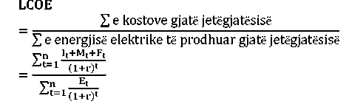

Ku:I_{t}- - Shpenzimet për investime në vitin t
M_{t}-- Operacionet dhe Shpenzimet e Mirëmbajtjes në vitin t
F_{t} - Shpenzimet e lëndës djegëse në vitin t (taksa vjetore, përdorimi i tokës, qira etj.)
E_{t}- Energjia elektrike e gjeneruar në vitin t
r- - Norma e interesit të kostos së impiantit
n- - Jetëgjatësia ekonomike e njësisë gjeneruese Në këtë kontekst, duhet theksuar se zakonisht për gjenerimin e energjisë elektrike me teknologjitë me burime të rinovueshme, LCOE llogaritet në jetëgjatësinë e projektimit të një njësie gjeneruese, e cila është zakonisht 20 deri në 40 vjet. Bazuar në ligjin 7/2017 “Për nxitjen e përdorimit të energjisë nga burimet e rinovueshme”, LCOE duhet të konsiderohet për një periudhë më të shkurtër (max.15 vjet), periudhë e cila kërkon detyrimisht një mbështetje financiare më të lartë edhe pse kohëzgjatja e njësisë është më e gjatë.
Në mungesë të eksperiencës në këto impiante dhe të të dhënave të disponueshme për periudha më të shkurtra kohore, LCOE është e arsyeshme, që në rastin e PV, të llogaritet për një periudhë prej 20 vjetësh.
Analiza për kostot e kapitalit
Faktorët që ndikojnë në koston e kapitalit -Praktikisht, para se të investojnë në një projekt të energjive të rinovueshme, investitorët seriozë kryejnë një analizë risku. Nëse ata shohin se investimi mbart më shumë risk se sa investimet me risk normal, ata do të kërkojnë një tarifë më të lartë
për ta bërë kapitalin të aksesueshëm në treg. Një arsyetim i ngjashëm qëndron për bankat që japin kredi për këto lloj investimesh: ato do të kërkojnë edhe më shumë siguri, që do të thotë se do të japin më pak kredi ose do të kërkojnë nga huamarrësi të kërkojë mbështetje me skema mbështetëse në burimet e rinovueshme ose thënë ndryshe, tarifa më të larta të energjisë elektrike të prodhuar për nevoja të domosdoshme të tregut. Kostot e këtij kompensimi, siç quhet ndryshe – kosto e kapitalit, duhen paguar nga të ardhurat e projekteve të realizuara dhe si rrjedhojë ndikojnë direkt në strukturën e kostove të projektit dhe bëjnë presion për rritjen e çmimeve të energjisë. Nëse investimi perceptohet se mbart më shumë risk, kosto e kapitalit rritet.
Nga praktika e deritanishme, projektet e energjive të rinovueshme në rajonin e Ballkanit Perëndimor mbartin një intensitet të lartë të investimit të kapitalit krahasuar me burime të tjera gjeneruese (p.sh. me gas ose naftë). Kështu, në qoftë se investitori e ka finalizuar ose e ka kryer investimin, kur vendoset në rolin e “pronarit” të impiantit të energjive të rinovueshme ka shumë pak mundësi për të ndryshuar llogaritjet e tij të kostos bazuar në ndryshime të rrethanave ekonomike (ritmeve të zhvillimit apo paqëndrueshmërisë së rritjes ekonomike) të vendit ku investohet. Kjo nënkupton gjithashtu se kosto e kapitalit është një element vendimtar në çdo vendim për të investuar në energjitë e rinovueshme.
Kosto e kapitalit ndryshon edhe në bazë të perceptimit të riskut të një investimi në burime të rinovueshme. Për të adresuar këto risqe (dhe si rrjedhojë për të ulur koston e kapitalit), politikat e energjive të rinovueshme në përgjithësi hartohen për të krijuar më shumë siguri në të ardhurat dhe shpenzimet e projekteve të energjive të rinovueshme. Në rastet kur politikat energjetike të një vendi, nuk arrijnë të adresojnë pasiguritë, rritja e kostos së kapitalit mund të shkaktojë një ulje të numrit të projekteve të energjive të rinovueshme që zbatohen.
Raporti i ECOFYS “Mapping the cost of capital for wind and solar energy in South Eastern European Member States⁴” shtjellon marrëdhëniet ndërmjet (WACC)
⁴January 2017 - ECOFYS, ECLAERON “Mapping the cost of capital for wind and solar energy in South Eastern European
Member States” http://www.ecofys.com/files/files/ecofys-eclareon-2016-wacc-wind-pv-south-east-europe.pdf

“kostos mesatare të ponderuar të kapitalit” dhe zhvillimit të energjive të rinovueshme në dy teknologji – Impiantet e erës në tokë dhe impiantet fotovoltaike të mbështetura në tokë, me fokus në shtetet antare të Evropës Jug-Lindore (Bullgaria, Kroacia, Greqia, Hungaria, Rumania dhe Sllovakia). Studimi konsideron se kosto e kapitalit influencohet, gjithashtu nga të paktën 2 faktorë:
Skenarët e kostos se kapitalit | WACC %
Skenarët e kostos se kapitalit | I ulet |  |  | I mesëm |  |  | I lartë
Skenarët e kostos se kapitalit | 2016 | 2030 | 2050 | 2016 | 2030 | 2050 | 2016 | 2030 | 2050
BE EJL* | 6 | 6 | 6 | 8 | 8 | 8 | 10 | 10 | 10
Jo BE, EJL | 8 | 6 | 6 | 10 | 8 | 8 | 12 | 10 | 10
- risku që lidhet me “klimën e investimeve” në vendin ku aplikohet teknologjia dhe,
- risku specifik që lidhet me kuadrin ligjor dhe rregullator të energjive të rinovueshme.
Risku që lidhet me klimën e investimeve i referohet
Tabela 1: Skenaret e Kostove Mesatare të Ponderuara të Kapitalit për
* EJL-Evropa Jug Lindore
faktorëve siç janë stabiliteti politik, korrupsioni, zhvillimi ekonomik, variacionet në këmbimin valutor. Sigurisht, risqet e kësaj natyre prekin të gjitha investimet në vend dhe jo vetëm investimet nga energjitë e rinovueshme. Për këtë qëllim janë identifikuar “Kostot Mesatare të Ponderuara të Kapitalit” WACC, specifike për çdo vend (risku sovran) dhe “Kostot Mesatare të Ponderuara të Kapitalit” WACC specifik sipas kuadrit rregullator të energjive të rinovueshme që lidhet përgjithësisht me skemat mbështetëse.
Sa duhet të jetë WACC:
2016, 2030 dhe 2050

Shqipëria sipas këtij studimi, mund të klasifikohet në vendet me risk të mesëm. Kuadri ligjor dhe rregullator, se fundi me Ligjin nr. 7/2017 “Për nxitjen e përdorimit të energjisë nga burimet e rinovueshme” ka adresuar me ligj nxitjen e burimeve të rinovueshme dhe sipas këtij ligji, nëpërmjet PKVBER 2015-2020, Qeveria “detyrohet” që, jo vetëm të hartojë Planin dhe të vendosë objektiva, por edhe të rishikojë në çdo 2 vjet përmbushjen e objektivatve kombëtare të detyrueshme për kontributin e burimeve të rinovueshme në konsumin përfundimtar bruto deri në 2020.
Ligji parashikon gjithashtu që, një sërë aktesh nënligjore qe priten të miratohen nga Këshilli i Ministrave gjate 2017-18, do të bëjnë të mundur zbatimin e një politike nxitëse për diversifikimin e Burimeve të Rinovueshme me qellim investimet në këto burime. Kështu, për të adresuar riskun që buron nga kuadri ligjor dhe rregullator, duhet të fillojmë të reflektojmë ndryshimet tek PKVBER 2016-2020 me qëllim sigurinë e arritjes se Objektivit Kombëtar. Kjo do te thotë se duhet të ndryshoje raporti i instalimeve te parashikuara ne PKVBER 2016-2020, ne drejtim të rritjes të investimeve të impianteve PV dhe Eolikë, me qëllim garantimin e diversifikimit të burimeve të rinovueshme në Shqipëri.
Kostot në prodhimin e elektricitetit nga energjia diellore me PV (PhotoVoltaic).
Gjetjet për Shqipërinë. Një krahasim i kostove të investimit dhe kostove të Operimit dhe Mirëmbajtjes së impianteve PV në shkallë të gjerë, të normalizuara për fuqinë e instaluar të një impianti prej 1 kWp, janë llogaritur për të gjitha vendet dhe territoret e analizuara. Rezultatet për vitin 2016 mund të shihen në tabelën më poshtë.
Tabela 2: Krahasimi i kostove të investimit të impjanteve të mëdha Fotovoltaike të lidhura në rrjet. (Kosto e Investimit, Operimi & Mirëmbajtja)
2016 | Kosto e Investimi (EUR/kW) | Kosto e Operimit & Mirembajtjes (EUR/kWvit)
Evropa Juglindore | 1,356.1 | 14.0
Shqipëria | 1,402.7 | 14.1
Bosnja &Hercegovina | 1,354.4 | 13.7
Bullgaria | 1,299.3 | 13.9
Kroacia | 1,327.9 | 14.3
Kosova | 1,303.6 | 13.3

Rumania | 1,339.5 | 14.4
Maqedoni | 1,348.2 | 13.9
Mal i Zi | 1,477.5 | 14.8
Serbia | 1,450.7 | 14.5
Kostot e investimit për vitin 2030 dhe 2050 janë llogaritur duke përdorur një faktor për reduktimin e kostos së teknologjisë prej 3% në vit. Megjithëse kostoja e elementeve të veçanta të ndërtimit për të dy llojet e impianteve (deri në 500 kWp dhe mbi 500 kWp) është e njëjtë, shpenzimet e tyre totale ndryshojnë me 6%, zbritje e aplikuar në koston e moduleve, inverter dhe kostot e montimit të impianteve PV të tipeve më të mëdha. Për të përcaktuar nëse një impjant projekt PV në vendin e zgjedhur është ekonomikisht fisibël, LCOE e tij është krahasuar me LCOE e një impianti gjenerimi me karburant fosil; më konkretisht, të linjitit dhe të impianteve me gaz natyror.
Figura 1: Potenciali i energjisë Diellore PV me kosto konkuruese në Shqipëri dhe LCOE (WACC-Weighted average cost of capital - Kosto mesatare e ponderuar e kapitalit; CCGT- Combined-cycle gas turbine Turbine me gaz me cikel te kombinuar)
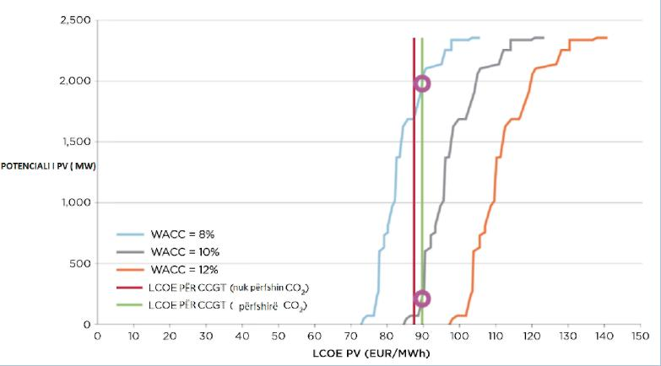
Figura 2: Potenciali i energjisë Eolike me kosto konkuruese në Shqipëri dhe LCOE (WACC-Weighted average cost of capital - Kosto mesatare e ponderuar ekapitalit; CCGT- Combined-cycle gas turbine Turbine me gaz me cikel te kombinuar)
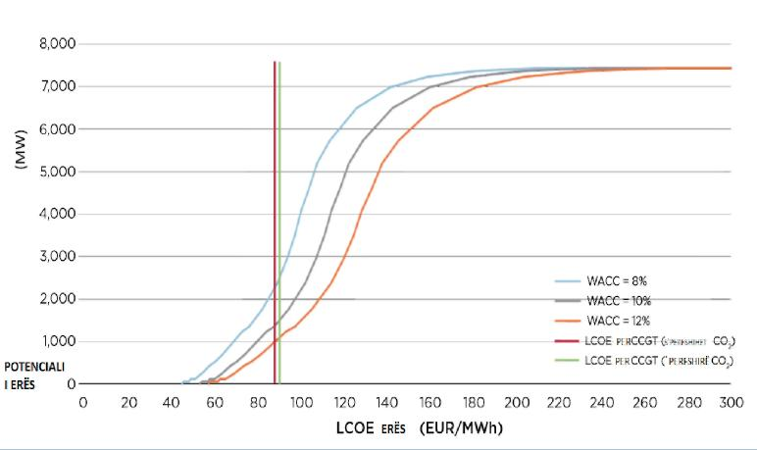
Grafiku më sipër tregon paraqitjen konceptuale të përdorur në studimin e potencialit kumulativ teknik të energjisë së rinovueshme si një funksion i LCOE për impjantet PV, e krahasuar me LCOE të turbinës së gazit me cikël të kombinuar më kosto-efektive (CCGT) me gaz natyror. Vlerat LCOE e gjenerimit nga burimet fosile janë treguar si dy linja vertikale (jeshile për ata me CO₂ të përfshira, të kuqe për ata pa CO₂ e gjelbër). LCOE e burimit të zgjedhur të rinovueshëm të energjisë (PV diellore) është treguar në tre kurba. Këto dallohen nga skenarët e kostos së kapitalit, me Koston Mesatare e Kapitalit (MPKK) më të ulët drejt të majtës dhe më e larta në drejtim të djathtë. Çdo kurbë LCOE është renditur sipas përshtatshmërisë, burimet më të përshtatshme të rinovueshme të energjisë kanë LCOE më të ulët dhe më pak të përshtatshmet kanë LCOE më të lartë. Aty ku linjat e LCOE për energjinë e rinovueshme shtrihen në të majtë të linjave vertikale, teknologjitë e rinovueshme janë më ekonomike se gjenerimi nga karburantet fosile.
Si shembull, në skenarin me koston mesatare të kapitalit (vija gri LCOE), potenciali diellor PV me kosto konkurruese për Shqipërinë do të jetë rreth 150 MW (shih rrethin në fund ku linja gri dhe jeshile vertikale kryqëzohen). Në skenarin e kapitalit me kosto të ulët (linja blu LCOE), potenciali është afër 2,000 MW (rrethi i sipërm). Potencialet me kosto konkurruese te dhëna, krahasohen me CCGT, përfshirë çmimin e CO2 (linja e gjelbër vertikale) dhe - nëse nuk përcaktohen e kundërta - për skenarin me koston kapitale mesatare.
Gjetjet e IRENA të marra në konsideratë si zgjidhje optimale për LCOE në Shqipëri.
Më poshtë jepet grafiku për variacionet e LCOE dhe mesataret e ponderuar e teknologjive të energjisë së rinovueshme në Shqipëri.
Figura 3: Variacionet e LCOE dhe mesataret e ponderuar e teknologjive të energjisë së rinovueshme në Shqipëri (kosto mesatare e kapitalit – burimi IRENA 2017)
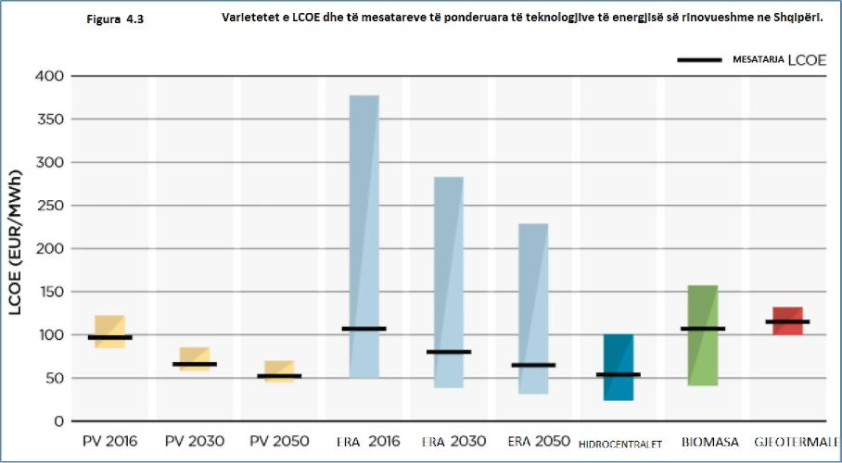
Për një përhapje më të gjerë të çdo burimi të energjisë së rinovueshme, një mbështetje e lartë është e nevojshme. Kjo është veçanërisht e vërtetë duke marrë parasysh faktin se LCOE-ja e paraqitur ishte llogaritur mbi bazën e një promovimi të konsiderueshëm dhe të zgjatur të energjive të rinovueshme 20 -40 vjet, në vend të 15 vjet që llogaritet në Shqipëri sipas ligjit 7/2017.
Përveç kësaj, është e rëndësishme për t’u marrë parasysh se kapacitetet e ardhshme për burimet e rinovueshme në Shqipëri mbi 2 MW, do të jepen nëpërmjet një procedure ankandi dhe se çmimi i përcaktuar nga MEI përfaqëson nivelin maksimal. Këto çmime më pas mund edhe të ulen nga ofertuesit. Për këtë arsye më e këshillueshme është që të zgjidhet një çmim, i cili është më afër LCOE mesatare të paraqitur figurën 3 më sipër. Kjo konfirmohet edhe nga krahasimi me rezultatet për vendet e rajonit.
Gjetjet e Studimit ECOFYS për vendet e rajonit

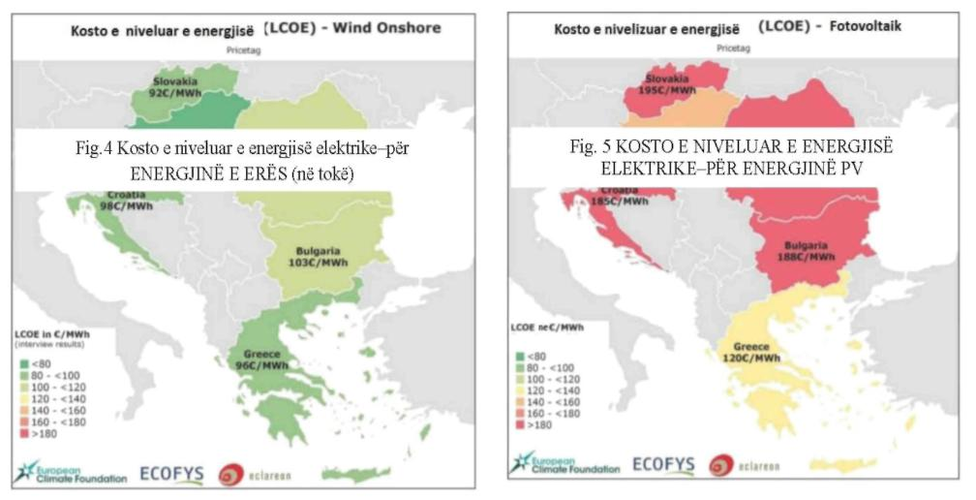
Shumica e vendeve të rajonit të Ballkanit, anetare të BE, tregojnë se vlerat e LCOE për impiante Eolike janë rreth 100 €/MWh (Fig. 4), pavarësisht dallimeve të mëdha në afatet e skemës mbështetëse dhe WACC. Vetëm Hungaria ka një LCOE relativisht të ulët prej € 78/MWh për shkak të raportimit për shpenzime kapitale të ulëta dhe kostos më të ulët të kapitalit: kostoja e huamarrjes dhe kosto e kapitalit për Hungarinë janë ndër më të ulëtat e gjashtë vendeve të konsideruara në raport. Në parim, një LCOE e ulët në Hungari do të mbështesë projektet e BRE.
Figura 5 paraqet LCOE për PV. Shumica e vlerave të LCOE për 1 MW impiant referent Fotovoltaik diellor qëndrojnë në rangun prej 185 €/MWh në 195€/MWh, ndërsa me Greqinë (120 €/MWh) dhe Hungarinë (155 €/MWh), si të veçuara më të ulëta. Për Greqinë, ky është një kombinim i rrezatimit të lartë diellor (me mbi 1500 orë me ngarkesë të plotë të supozuara në këtë model) dhe mbështetjes afatgjatë. Për Hungarinë (1.050 orë me ngarkesë të plotë) dhe kostoja e ulët e kapitalit e rëndësishme.
Konkluzione
- Në këtë analizë janë vlerësuar propozime të kostove me qëllim të vendosjes së një çmimi tavan (fillestar) për energjinë elektrike të prodhuar me impiante Eolike dhe PV. Qëllimi është vendosja e çmimit fillestar për impjantet e vogla bazuar në këtë metodologji të llogaritjes së LCOE dhe
WACC, në kushtet kur Shqipëria nuk ka eksperienca të deritanishme për investime në këto teknologji. Çmimi fillestar i llogaritur gjithashtu shërben si nivel maksimal dhe vendoset si një nga elementët me qëllim organizimin e ankandeve.
- Teorikisht dhe praktikisht, WACC - Kostoja Mesatare e Ponderuar e Kapitalit duhet të jetë e barabartë me normën mesatare të kthimit që një kompani pret për të kompensuar të gjithë investitorët e saj të ndryshëm, të cilët janë pjesë e çdo burimi të financimit në strukturën e kapitalit të synuar të kompanisë. Kjo vlen edhe për kompanitë që dëshirojnë të investohen në teknologjitë Eolike dhe PV.
- Duke qenë se krahasimi është bërë me Vendet e Evropës Juglindore (WB6), ku përfshihet edhe Shqipëria, që përgjithësisht kanë çmime të ulëta të energjisë elektrike, kostot e konkurrencës për gjenerimin e impianteve PV dhe Eolike, ndikojnë ndjeshëm në çmime të ulëta. Në të kundërt, vendet e BE në këtë rajon, të cilat kanë çmime më të larta të tregut, reflektohet gjithashtu në kostot e gjenerimit të këtyre impianteve duke ofruar çmime të larta të konkurrencës. Analiza jonë është bërë duke marrë në konsideratë të dy tendencat. Siç duket nga shembujt e mësipërm, p.sh. PV-të në Greqi është 120 Euro/MWh (vend i BE me kushtet natyrore të ngjashme me Shqipërinë), ndërsa për impiantet Eolike 96 Euro/MWh.

Në përfundim:
1. Duke marrë në konsideratë llogaritjet e kryera nga studimet e IRENA dhe ECOFYS për LCOE dhe WACC në kushtet e vendit tonë, në mungesë të eksperiencës të aplikimit dhe operimit të këtyre impjanteve, çmimi i mesatarizuar për secilën teknologji për vitin 2017 rezulton sipas tabelës së mëposhtme:

Teknologjia |  | PV | Eolike
LCOE | 2017 (€/MW) | 1,400 | 1,450
LCOE | 2018 (€/MW) | 1,300 | 1,400
LCOE | 2019 (€/MW) | 1,000 | 1,350
WACC | 2017 (%) | 8.8 | 8.8
WACC | 2018 (%) | 8.0 | 8.0
WACC | 2019 (%) | 7.5 | 7.5
Çmimi i mesatarizuar për vitin 2017 | (€/MWh) | 100 | 76
2. Mbështetur në ligjin 7/2017, neni 10, pika 3, Enti Rregullator i Energjisë do të miratojë çmimin e blerjes së energjisë elektrike të prodhuar nga burimet e vogla të rinovueshme nga dielli dhe era, në përputhje me çmimin e mesatarizuar për vitin 2017 sipas parashikimeve të kësaj Metodologjie, bazuar në referencat e tabelës së mësipërme përsa i takon LCOE dhe WACC ose të dhënave konkrete të kostove të investimeve që mund të sigurohen për vitet në vijim.
3. Ky çmim do të shërbejë si nivel i çmimit mbi bazën e të cilit do të përzgjidhen përfituesit e skemës së mbështetjes, sipas kontratës për diferencë, si një prej elementëve të procedurës konkurruese, në përputhje me parashikimet e nenit 9, pikat 2, 3 dhe 4, të ligjit 7/2017.

